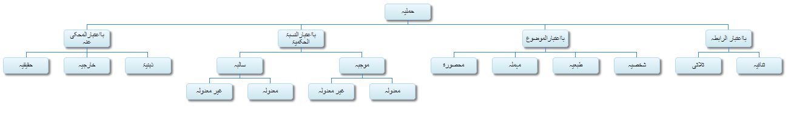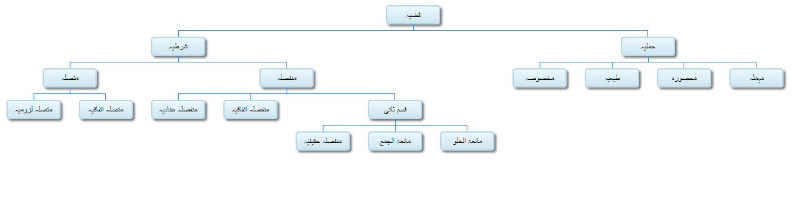

**تنافی صدق:** سچائی میں منافاۃ، دونوں جمع نا ہوسکیں۔ **سلب تنافی صدق**، صدق میں منافاۃ کا سلب، یعنی دونوں جمع ہوجائیں

**تنافی کذب**: یعنی دونوں ایک ساتھ نا اٹھیں بلکہ کوئی ایک ہو۔ **سلب تنافی کذب**: کذب میں منافاۃ کا سلب یعنی دونوں اٹھ جائیں

|  |  |  |  |
| --- | --- | --- | --- |
| قضیہ | جو سچ یا جھوٹ کا احتمال رکھے | زید کھڑا ہے |  |
| قضیہ | جس کے کہنے والے کو سچا یا جھوٹا کہا جاسکے |  |  |
|  |  |  |  |
| قضیہ حملیہ | | | |
| حملیہ | ایک شئی کا دوسے کے لیے ثبوت | زید عالم ہے |  |
| حملیہ | ایک شیئ کا دوسے سے نفی | زید عالم نہیں ہے |  |
|  |  |  |  |
| مخصوصہ | جس کا موضوع شخص معین ہو | زید کھڑا ہے |  |
| طبعیہ | جس کا موضوع کلی ہو بااعتبار مفہوم | انسان نوع ہے |  |
| محصورہ | جس کا موضوع کلی ہو اور حکم افراد پر ہو | ہر انسان جاندار ہے | موجبہ کلیہ، سالبہ کلیہ، موجبہ جزئیہ، سالبہ جزئیہ |
| مہملہ | موضوع محمول کے لیے ثابت بغیر افراد کے | الانسان لفی خسر |  |
|  |  |  |  |
| شرطیہ | دوقضیوں سے مل کر بنے |  |  |
| متصلہ موجبہ | ایک قضیہ تسلیم کرنے پر دوسرا تسلیم کرنا پڑے | اگر زید انسان ہے تو حیوان ہے |  |
| متصلہ سالبہ | ایک قضیہ تسلیم کرنے پر دوسرے کی نفی ہو | یہ بات نہیں کہ زید انسان ہو تو گھوڑا ہو |  |
| منفصلہ موجبہ | دونوں کے درمیان جدائی ہو | یہ چیز یا درخت ہے یا پتھر |  |
|  | دو کے درمیان جدائی کی نفی ہو | یہ بات نہیں کہ یا سورج نکلا ہو یا دن طلوع ہو |  |
| متصلہ لزومیہ | دونوں میں لزوم کا تعلق ہو | دن اور سورج |  |
| متصلہ اتفاقیہ | دونوں میں لزوم کا تعلق نا ہو | انسان جاندار پتھر بے جان |  |
| منفصلہ عنادیہ | دونوں کی ذات میں ہی جدائی ہو | جفت اور طاق |  |
| منفصلہ اتفاقیہ | جدائی اتفاقی ہو | زید شاعر ہے یا کاتب |  |

|  |  |  |
| --- | --- | --- |
| منفصلہ حقیقیہ | نا ایک ساتھ جمع ہوں اور نا جدا ہوں | عدد یا جفت ہے یا طاق |
| منفصلہ مانعۃ الجمع | ایک ساتھ جمع نا ہوں جدا ہوسکیں | یہ شئی یا درخت ہے یا پتھر |
| منفصلہ مانعۃ الخلو | ایک دوسرے سے الگ نا ہوسکیں مگر جمع ہوسکیں، دونوں ایک ساتھ جھوٹے ناہوسکیں | زید پانی میں اور اور ڈوبنے والا نہیں یہ شیئ یا لاحجر ہے یا لاشجر ہے مہمان کا کھانا یا میٹھا ہے یا نمکین،  زید پانی میں نا ہو اور ڈوب جائے کھانا نا میٹھا اور نا نمکین ایک ہی وقت میں شجر اور حجر |
|  |  |  |
| منفصلہ سالبہ حقیقیہ | دونوں ایک ساتھ جمع بھی ہوں اور جدا بھی | ایسی بات نہیں کہ یہ انسان اسود ہے یا کاتب انسان کاتب اسود (جمع) بطخ نا انسان نا اسود |
| منفصلہ سالبہ مانعۃ الجمع | دونوں ایک ساتھ جمع ہوسکیں جدا نا ہوسکیں | یہ انسان یا اسود ہے یا حیوان کالا انسان (جمع) مگر انسان حیوان اور اسود نا ہو ناممکن |
| منفصلہ سالبہ مانعۃ الخلو | دونوں ایک ساتھ سچے نا ہوں مگر ایک ساتھ جھوٹے ہوسکیں، دونوں ایک ساتھ مرتفع تو ہوسکیں، لیکن جمع نہیں | نہیں ہے یہ بات کہ یہ انسان یا رومی ہے یا زنجی دونوں ایک ساتھ مرتفع ہوسکتے ہیں کہ پاکستانی ہوں مگر جمع کہ رومی زنجی ساتھ ہوں نا ممکن ہے |

|  |  |  |  |  |
| --- | --- | --- | --- | --- |
| **منفصلہ حقیقیہ** | نا ایک ساتھ جمع ہوں اور نا جدا ہوں |  | منفصلہ سالبہ حقیقیہ | دونوں ایک ساتھ جمع بھی ہوں اور جدا بھی |
|  | **اما ان یکون ھذا العدد زوجا او فردا** |  |  | **لیس اما ان یکون ھذا الانسان اسود او کاتبا** |
| **منفصلہ مانعۃ الجمع** | ایک ساتھ جمع نا ہوں جدا ہوسکیں |  | منفصلہ سالبہ مانعۃ الجمع | دونوں ایک ساتھ جمع ہوسکیں جدا نا ہوسکیں |
|  | **اما ان یکون ھذا الشیئ شجرا او حجرا** |  |  | **لیس اما ان یکون ھذا الانسان حیوانا او اسود** |
| **منفصلہ مانعۃ الخلو** | ایک دوسرے سے الگ نا ہوسکیں مگر جمع ہوسکیں، دونوں ایک ساتھ جھوٹے ناہوسکیں |  | منفصلہ سالبہ مانعۃ الخلو | دونوں ایک ساتھ سچے نا ہوں مگر ایک ساتھ جھوٹے ہوسکیں، دونوں ایک ساتھ مرتفع تو ہوسکیں، لیکن جمع نہیں |
|  | **اما ان یکون ھذا الشئی لاشجرا ولا حجرا** |  |  | **لیس اما ان یکون ھذا الانسان رومیا او زنجیا** |

|  |  |  |  |  |
| --- | --- | --- | --- | --- |
| **تنافی** | جدائی |  | **عدم تنافی** | جدائی نا ہونا |
| **تنافی فی الصدق** | صدق میں منافات، دونوں جمع نا ہوسکیں |  | **سلب تنافی فی الصدق** | دونوں جمع ہوسکیں |
| **تنافی فی الکذب** | کذب میں منافات، دونوں ایک ساتھ نا اٹھ سکیں |  | **سلب تنافی فی الکذب** | کذب میں منافات کا سلب، دونوں اٹھ جائیں |